我国类风湿关节炎用药市场分析
类风湿关节炎是一种以慢性进行性关节病变为主的自身免疫性疾病，为对称性的多关节炎，以双手、腕、肘、膝、踝和足关节受累最常见。类风湿关节炎可反复发作，迁延多年，最终导致关节畸形及功能丧失。类风湿关节炎是一个世界范围内的疾病，分布于所有种族和民族，患病率为0.4%～1.0%，患病率有黑种人高于白种人、欧美人高于日本人的倾向。类风湿性关节炎可以发生在任何年龄，但是随着年龄增大，其患病率也随之增高，高发年龄为40～60岁。性别与类风湿关节炎发病有很大关系，资料显示，女性发病率约为男性的3倍。
我国关于类风湿性关节炎的流行病学统计一直没有全国性的确切数据，只有部分地区的流行病学数据。据1994年第15届国际关节炎与自身免疫病会议报道，我国类风湿性关节炎的患病率约为0.3%。
三大类药瓜分市场
根据SFDA南方医药经济研究所调查数据显示，近两年，在我国治疗类风湿关节炎的三大类药物中，非甾体抗炎药一直是类风湿治疗药物的主要用药类别（图1）。
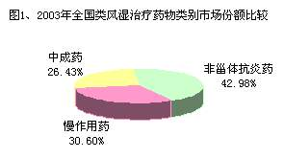
同时慢作用药物和中成药的市场份额近两年均有所增长，说明这两类药物的使用范围正在扩大。由于类风湿关节炎疾病具有慢性、长期、难彻底根治的特点，患者需要长期服药，不少患病多年的老患者通过自身的用药经验和医生的处方，而自行转向零售市场购药。通过SFDA南方所调查数据显示，医院市场和零售市场的药品使用格局有所差异（图2、3）。医院市场中非甾体抗炎药占有的市场份额最高，其次是慢作用药，最后为中成药。而零售市场中也是非甾体抗炎药所占的市场份额最高，其次是中成药，最后是慢作用药。
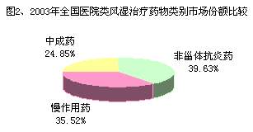
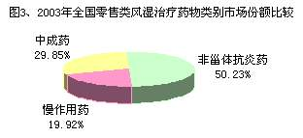
2003年，全国非甾体类风湿治疗药物仍然以COX-2新型非甾体抗炎药为主，该类药物的市场份额进一步上升，其中辉瑞的西乐葆和默克的万络占据了非甾体抗炎药将近47%的市场份额；慢作用药中，苏州长征-欣凯的爱若华（来氟米特）上市时间虽然不长，但其市场份额上升很快，2003年以31.79%的市场份额成为慢作用药市场的领头羊，其余品牌的市场均非常小，而且较去年有所下降，对其形成不了威胁。而中成药市场中，雅安三九的帕夫林以小比例的优势居首位，竞争格局呈分散的形态，各品牌之间的市场份额差距不大，市场竞争激烈（图4、5、6）。
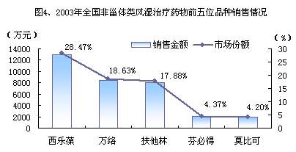
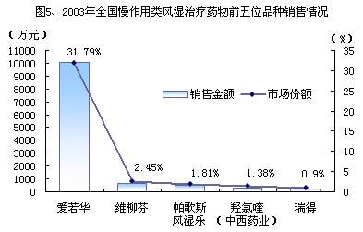
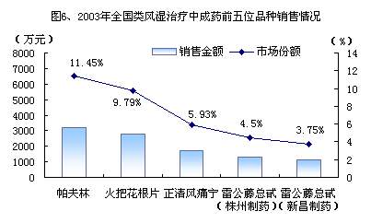
今年年初发生的法国安万特公司所生产的来氟米特不良反应事件以及最近的万络召回事件给非甾体抗炎药和慢作用药物市场造成了较大的冲击，但与此同时也给中成药带来了发展的机遇，中成药以其毒性小、安全性高的特点将会在市场上占据更大的份额，市场地位将会进一步提升，类风湿关节炎治疗药物的市场格局也将随之产生变化。
北京、上海医院市场合资品牌占主导
上海类风湿治疗药物医院市场中外资与合资品牌占据了主要份额，从销售前10位的品种来看，医院市场以非甾体抗炎药为主导，改善病情药物销售较好的是爱若华和正清风痛宁这两个品种，扶他林和莫比可以远远领先于其他品牌的市场份额占据了领导品牌的地位。
2003年，上海类风湿治疗药物零售市场的市场集中度比较高，市场销售金额前4位的品种占据了约60%的市场份额，少数几个品牌相对垄断了整个市场，其中扶他林以34.66%的市场份额成为了市场上的领导品牌，其份额大大地超过了其他的品牌（图7）。
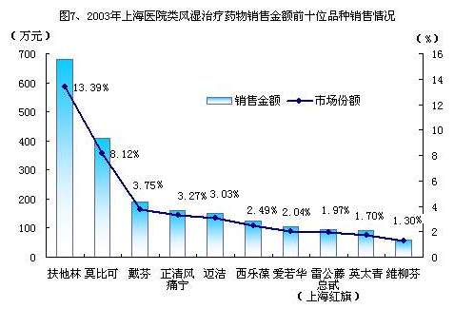
在2003年上海类风湿治疗药物零售市场中，非甾体抗炎药同样占据了主要份额，但与医院市场不同的是，中成药及外用帖膏、喷雾剂也占据了零售市场相当一部分份额（图8）。
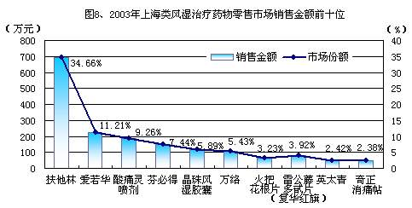
2003年北京类风湿治疗药物医院市场上，扶他林以13%左右的市场份额成为市场上的领导品牌。医院市场是一个市场集中度比较低的市场，销售前4位的品种市场份额总和只有35%左右。主导的治疗类别同样是非甾体抗炎药，但是2003年改善病情药物的市场份额较2002年有了比较大的提升（图9）。
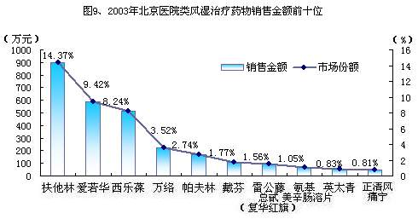
北京类风湿治疗药物零售市场上销售金额前4位的品种占据了40%左右的市场份额，市场竞争激烈，各产品之间的市场份额差别不大。国产品牌是2003年北京类风湿治疗药物零售市场的主流，占据了大部分的市场份额，与医院市场不同的是，非甾体抗炎药甾2003年北京类风湿治疗药物零售市场中所占的份额并不大，中成药及其贴膏、喷雾剂占据了零售市场上很大一部分份额（图10）。
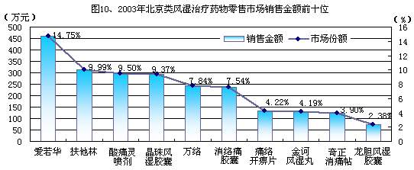
重点品种引领市场
（一）非甾体抗炎药
扶他林：北京诺华制药生产，目前市场上扶他林销售的规格主要有：25mg*30片、25mg*10片、75mg*10片和1%20g共四种，其中25mg*30片的片剂和1%20g的乳膏剂是扶他林在市场上销售的主要规格产品。扶他林在医院市场的推广非常地成功，在多数重点城市的医院市场里，扶他林都是销售金额最大的品种。在零售市场方面，主要是依靠终端店员的推荐以及广告宣传为主。
西乐葆（塞来昔布）：辉瑞公司的西乐葆是全球第一个COX-2抑制剂，这类药物在缓解疼痛的同时，可以避免以往的非甾体抗炎药带来的严重的胃肠道副作用。2003年西乐葆全球销售额约30亿美元。在我国16大重点城市样本医院用药中，2003年西乐葆的销售为1000.63万元人民币。
万络（罗非昔布）：与西乐葆同为第一代的COX-2抑制剂，由默克公司生产。由于指出服用万络将增加患心肌梗塞和心脏猝死的几率，默克于今年10月1日正式在全球召回万络。万络1999年上市以来，全球的处方量已经超过8400万片，是默克最畅销的产品之一。2003年金球的销售额约为25亿美元。在我国16大重点城市样本医院用药中，2003年万络的销售额为627.25万元人民币。
（二）慢作用药
爱若华（来氟米特）：苏州长征-欣凯制药在2000年10月推出市场的产品，是类风湿治疗药物市场上较新的品种。目前只有片剂一种剂型，规格为10mg*10片。在全国重点城市零售市场中铺货率并不高。在全国重点城市医院数据中可见，爱若华的医院销售主要集中在我国经济较发达的地区，这是由于该品牌价格比较高，而且上市时间并不算长，推广范围还不够广的缘故。
（三）中成药
帕夫林：四川雅安三九制药生产，目前市场上只有300mg*12粒一个规格。从调查数据显示，帕夫林的销售主要是以医院市场为主，零售市场上的铺货率普遍不高。
正清风痛宁：湖南正清制药生产，目前该产品主要有针剂和片剂两种剂型，针剂销售集中在医院，片剂规格有20mg*24片、20mg*48片和60mg*12片三种规格，其中20mg*24片是该产品的主力销售规格。
复力通胶囊：是广药集团广州陈李济药厂生产的中药6类新药（原三类），该产品是“九五”国家重点科技攻关项目，在国际、国内享有20年专利。具有免疫抑制、炎性细胞因子拮抗、抗炎镇痛作用，治疗以自身免疫疾病为主的相关疾病如类风湿性关节炎、慢性肾炎、系统性红斑狼疮、强直性脊柱炎等，产品将于2005年正式上市。复力通胶囊是由昆明山海棠等4味组方而成，并采用现代大孔树脂提取工芝，提高了产品的疗效，同时大大降低了产品的毒性。

